Obsah súťaže Gymnastický štvorboj na ZŠ – znaky
Základné princípy:
Pre všetky náradia - polohy tela a DK
Vis |  | skrčmo
Stabilná opora |  | schylmo
Stoj spojný |  | Roznožmo čelne
Skok |  | Roznožmo bočne
Bez opory |  | toporne
Čelná rovina
Výpon
rotácie
Okolo pravo-ľavej osi |  | Kotúľ vpred, vzad
 |  | Salto vpred, vzad
Okolo pozdĺžnej osi |  | Obraty, piruety 180°,360°,540°,720° | 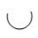
 |  | Obraty v saltách 180°,360°,540°,720°
Okolo predo-zadnej osi |  | Salto bokom

Preskok
Cvičebný tvar | Znak
Švédska debna
Náskok do vzporu drepmo, výskokom zoskok | 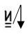
Koza
Roznožka bez zášvihu, so zášvihom | 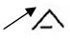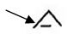
Skrčka bez zášvihu, so zášvihom | 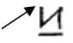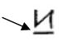

Hrazda
Cvičebný tvar | Znak
Ťahom znožmo skrčmo prechod do visu vznesmo vzadu
Vis vznesmo vzadu | 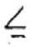
Vis strmhlav
Vis stojmo vzadu, výkrokom vpred stoj spojný | 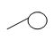
Vis závesmo v podkolení-dohmat na žinenku a stojka na rukách
Zo stojky prechod do stoja spojného
Výmyk švihom | 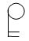
Zákmih 45°-90° | 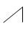
Zákmih ˃ 90° | 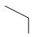
švih únožmo pravou aj ľavou | 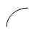
Zoskok zákmihom 45°-90° | 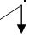
Zákmihom ˃ 90° | 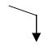

Kladina
Cvičebný tvar | Znak
Náskoky
Do vzporu drepmo
Obraty
Obrat obojnožne o 90°, 180° | 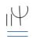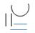
Obrat v drepe o 180° | 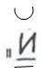
Výdrže
Stoj spojný, stoj jednonožne so skrčením prednožmo/únožmo | 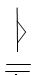
Váha predklonmo | 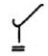
Skoky
Prísunné skoky P+Ľ | 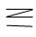
Predskok do drepu | 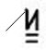
Priamy výskok, výskok s obr. o 180°, s obr. o 360° | 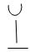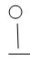
Čertík, čertík s obr.180°, 360° | 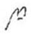
Akrobatické cvičebné tvary
Kotúľ vpred | 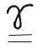
Kotúľ vzad | 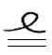
Premet bokom | 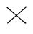
Stojka kotúľ | 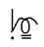
Zoskoky
Zoskok výskokom znožmo | 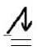

Prostné
Cvičebný tvar | Znak
Výdrže
Stoj jednonožne so skrčením prednožmo/únožmo
Váha predklonmo
Skoky
Prísunný skok P+Ľ
Priamy výskok s obr. 180°, 360° | ,
Čertík, čertík s obr.180°, 360°
Akrobatické cvičebné tvary
Stojka na lopatkách | 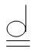
Placka, rozštep | 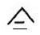, 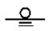
Kotúľ vpred, kotúľ vpred roznožmo, do placky | , 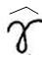, 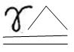
Kotúľ vzad, kotúľ vzad roznožmo, do stoja znožného | , 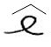, 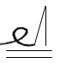
Stojka, stojka kotúľ
Premet bokom

Úprava: 14.2.2018

